Príloha č. 1
Opis predmetu zákazky
PROJEKT INFRAŠTRUKTÚRY PRE ELEKTROBUSY
Projektová dokumentácia pre vybudovanie nabíjacej infraštruktúry v Depe Petržalka:
Infraštruktúra pre nabíjanie musí umožniť pomalé dobíjanie 20ks kĺbových vozidiel, výstupným prúd bude od 63A do 200A v závislosti od toho, či príde vozidlo po celodennej službe alebo delenej službe. Jedná sa o jedno zariadenie, ktoré umožňuje zvoliť výstupný prúd resp. výkon. Dobíjanie bude prebiehať v noci kedy sa budú nabíjať všetky vozidlá súčasne. Bude sa jednať o nabíjanie prostredníctvom zapojenia kábla do štandardizovanej CCS-2 zásuvky. Predmetom projektu je úprava trafostanice (B), kde dôjde k navýšeniu existujúcej maximálnej rezervovanej kapacity z 840 kW na 3200 kW pre Dopravný podnik, Dolnozemská cesta 3021, Bratislava. Následne vedenia rozvodov pre 20ks elektrobusov z TS do priestoru novovybudovanej spevnenej odstavnej CB plochy (vyznačená žltou farbou) pod prestrešenie (A). Vozidlá budú pod prestrešením odstavované šikmo (rovnako ako je zaužívané v ostatných radoch v depe Petržalka), s tým že miesto dobíjania sa predpokladá po pravej strane vozidla, približne v jeho strede. Samotné dobíjacie stanice budú súčasťou dodávky vozidiel a teda ich presné ostatné technické parametre dodáme v čase kedy bude známky dodávateľ elektrobusov. Súčasťou projektu bude aj rekonštrukcia jestvujúceho rozvádzača RH1 v hale údržby tak, aby bolo možné v interiéri haly údržby vybudovať sústavu samostatných trojfázových zásuviek v počte min. 3 x 400V AC, max. 63A, tak aby sa v priestore haly dali pripojiť mobilné nabíjacie stanice elektrobusov. Spevnená plocha ako aj prestrešenie stojísk vozidiel nie je súčasťou tohto projektu.
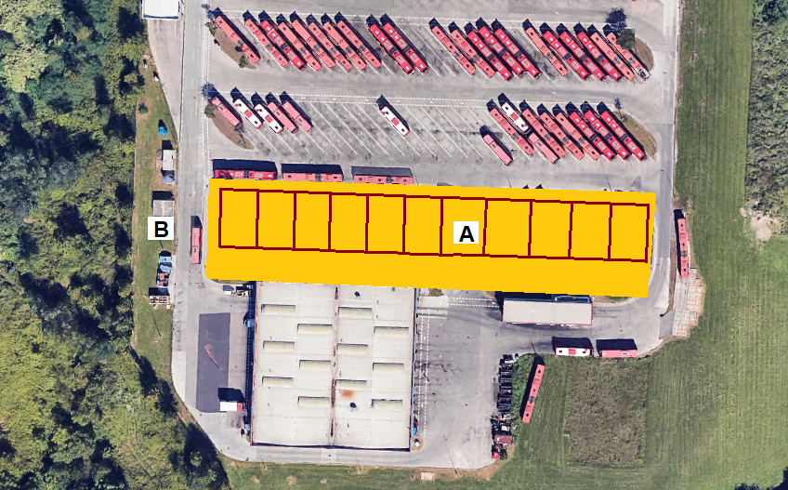

Projektová dokumentácia pre vybudovanie odberateľskej trafostanice spolu s 3 ks rýchlonabíjačiek na obratisku na Kutlíkovej ulici:
Predmetom zákazky je vyhotovenie projektovej dokumentácie pre stavebné povolene a realizáciu stavby novej odberateľskej trafostanice v požadovanej maximálnej rezervovanej kapacite 2 MW pre nabíjacie stanice elektro autobusov Dopravný podnik Kutlíkova ulica, p.č. 935/14,936, Bratislave.
Na predmetnom mieste sa budú nachádzať 3ks rýchlonábíjacích staníc o výkone 3x 600kW.
Schématické umiestnenie trafostanice ako aj 3ks rýchlonabíjacích staníc je zreteľné na obrázku nižšie. Projekt rieši samotnú TS spolu s rozvodmi do 3ks rýchlonabíjacích staníc. Samotné rýchlonabíjacie stanice budú predmetom dodávky vozidiel, pričom ich ostatnú technickú špecifikáciu dodáme v čase až bude zrejmý dodávateľ vozidiel. Súčasťou dodávky dokumentácie bude aj inžinierska činnosť a zriadenie vecných bremien k trase VN linky. V prípade VN linky bude ako stavebník uvádzaná ZSDis.
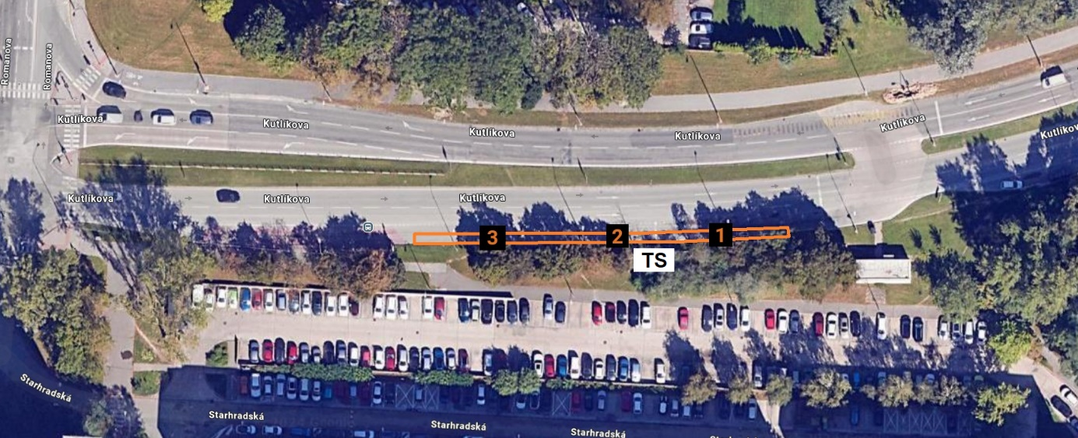

Podklady:
- Vyjadrenie k možnosti pripojenia ZSD
- Mapové podklady miesta pripojenia
Rozsah stavby:
- VN káblová prípojka
- Trafostanica 2 MW
Stupeň:
Projekt pre stavebné povolenie a realizáciu vrátane potrebnej inžinierskej činnosti k získaniu stavebného povolenia
Súčasťou dodávky bude:
- Súhlasné stanovisko distribučnej spoločnosti
- Vypracovanie jednostupňovej PD DUR + DSP
- Overenie, vytýčenie a geodetické zameranie IS v dotknutom území
- Inžiniering k Stavebnému povoleniu
- Geometrické zameranie k trase VN kábla spolu so spracovaním podkladu pre zápis vecných bremien k trase VN kábla
- Vypracovanie realizačnej PD spolu s kladným stanoviskom od Technickej inšpekcie

Počet vyhotovení:
- 4 exempláre v tlačenej forme
- 2x exempláre na USB nosiči
Požiadavky na dodávateľa:
Osvedčenie SKSI v rozsahu:
- Kategória:A2 Komplexné architektonické a inžinierske služby a súvisiace technické poradenstvo, Podkategória: 230 líniové vedenia a rozvody, Špecifikácia: elektro
- Kategória: I4 Inžinier pre technické, technologické a energetické vybavenie stavieb, Podkategória:530 elektrotechnické zariadenia (úroveň 22kV)

Termín dodávky: Dielo bude realizované postupne na základe písomných objednávok, v ktorých Objednávateľ určí rozsah Diela, t.j. konkrétnu Časť Diela a lehotu realizácie, pričom objednávky môžu byť Objednávateľom zadané tak, že ich plnenie bude bežať súbežne. Pre vypracovanie stupňov DSP a DRS bude lehota dodania 30 dní. Zhotoviteľ môže na jednotlivých činnostiach projektu pracovať aj súčasne, v zmysle obdržaných objednávok.

